广播对讲介绍与配置
- 介绍
使用广播和对讲功能，用户可通过话机给成员发送语音通知。
- 单向传呼：广播者通过拨打广播组号码，向分机用户成员发送语音信息。
- 单向组播：广播者将语音信息发送到指定的组播地址，接收广播的用户成员无需注册分机号，只需要设置监听地址，即可接收广播。监听组播地址的话机必须支持组播功能，且和 PBX 处于同一个网段。
- 双向对讲：广播者可以和接收者进行对话。
- 定时广播：使用预约广播组功能，系统会定时播放广播，或定时拨打用户的分机提示用户播放广播。
- 配置流程
2.1 单向广播
应用：某公司有多个部门，每个部门都部署了一台独立的话机。老板有急事需要和市场人员确认。在这种情况下，你可以为市场部设置一个单向传呼组。老板可以通过拨打传呼组号码，发送广播，请相关人员迅速到办公室。
呼叫功能--》广播组--》填写相关配置
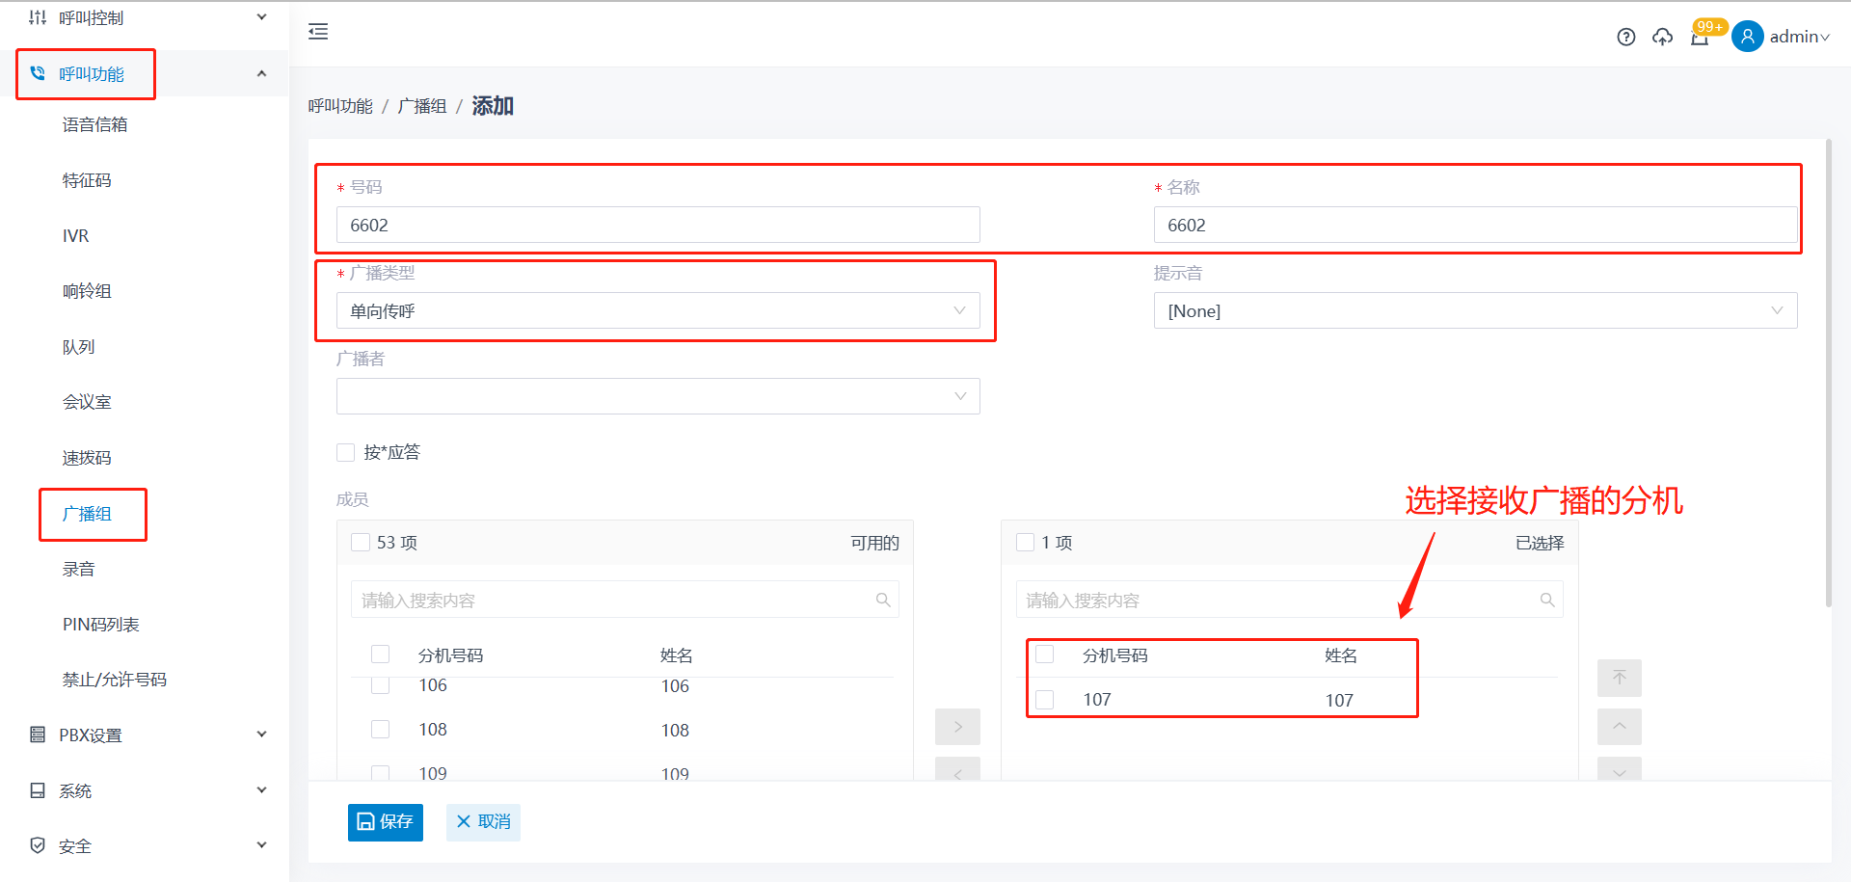
号码：填写广播组号码。
名称：填写广播组名称。例如：6602
广播类型：选择单项传呼。
提示音：（可选）如果要在对讲前播放提示音，选择一个自定义提示音。
广播者：（可选）如果要限制分机广播权限，可选择广播者授予权限

2.2 单向组播
应用：假设我们希望在不注册分机号的情况下，通过组播的方式向话机发送广播语音信息。
呼叫功能--》广播组--》添加--》填写相关配置
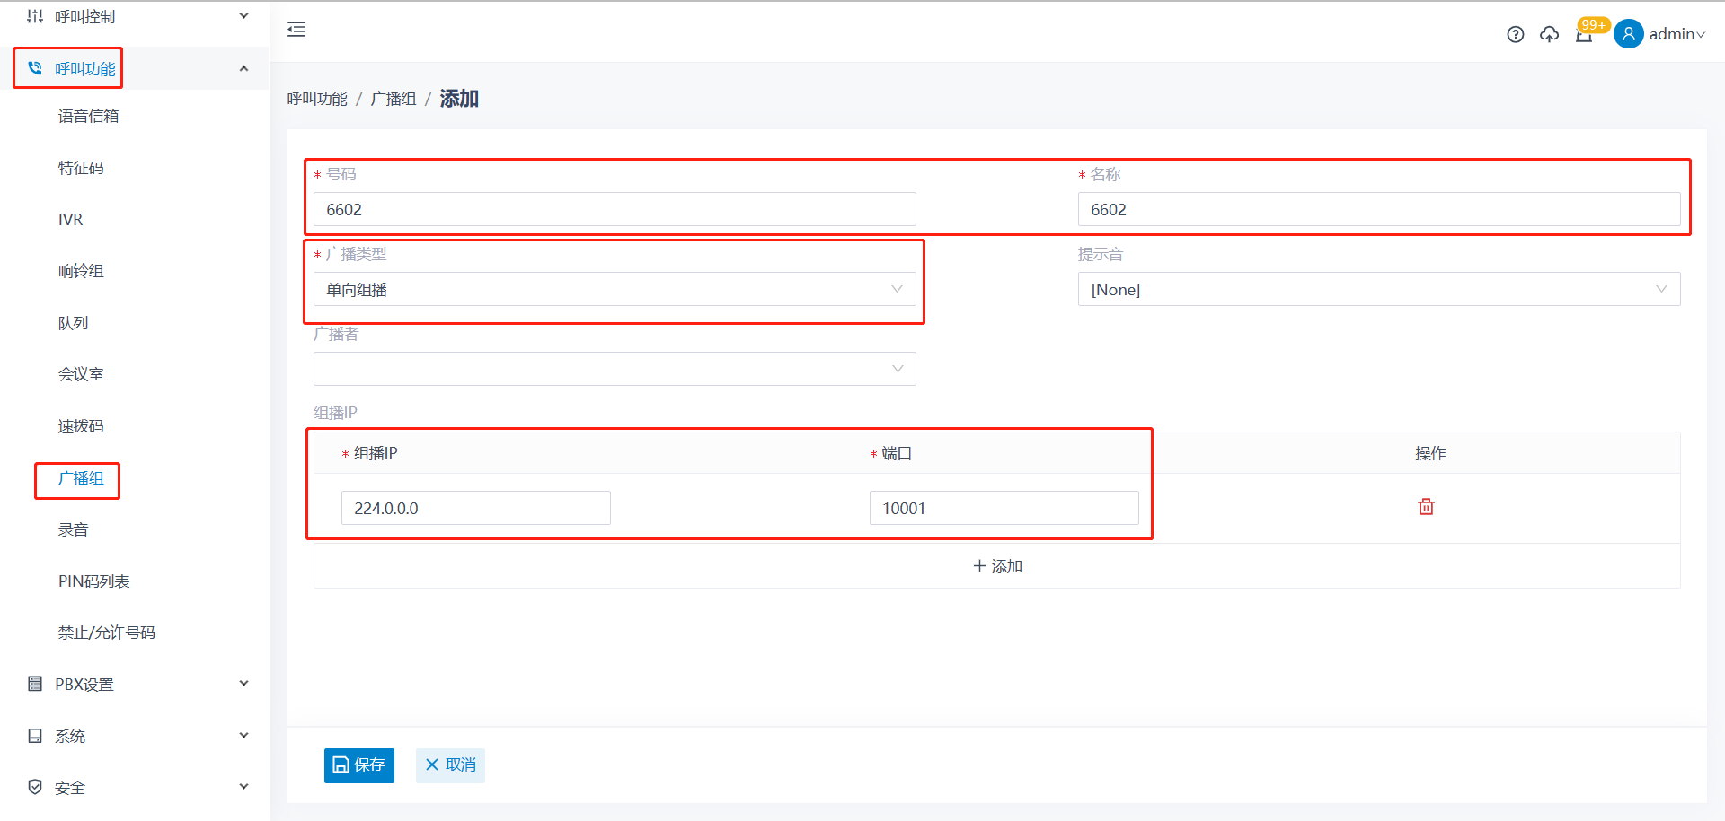
号码：填写广播组号码。
名称：填写广播组名称。例如：保卫处
广播类型：选择单项传呼。
组播IP：填写组播地址和端口
话机设置：登录话机web界面--》电话--》组播地址--》填写监听地址
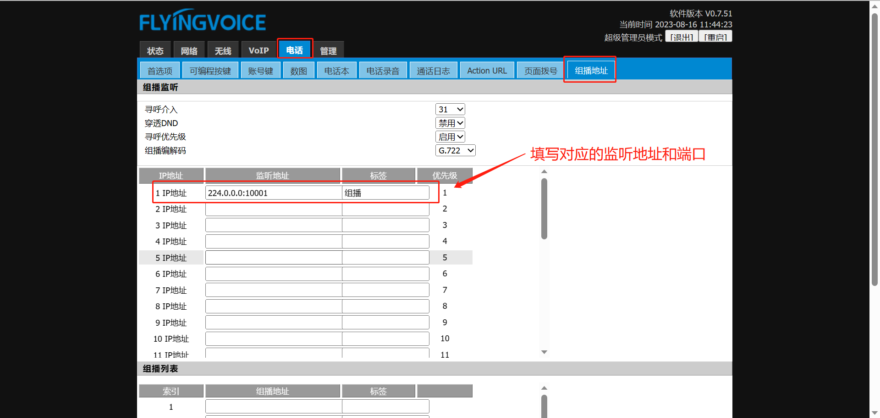
2.3 双向对讲
应用：在一些学校、医院等场所设有安保部门，使用双向对讲功能，在发生事故时安保人员需要快速联系同事，安保主管也可以在日常工作中灵活调度安保人员。
呼叫功能--》广播组--》添加--》填写相关配置
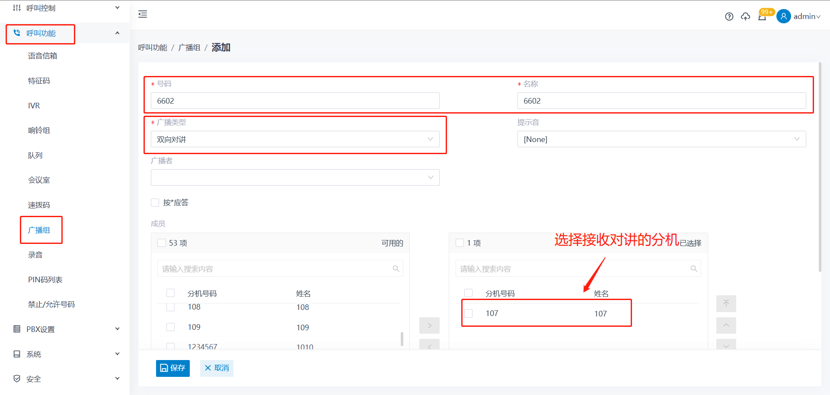
号码：填写广播组号码。
名称：填写广播组名称。例如：保卫处
广播类型：选择单项传呼。
提示音：（可选）如果要在对讲前播放提示音，选择一个自定义提示音。
广播者：（可选）如果要限制分机广播权限，可选择广播者授予权限
2.4 定时广播
应用：对于一些学校、教堂等场所，需要定时播放铃声或音乐，我们可以设置定时广播功能。
前提：已添加广播组
呼叫功能--》广播组--》预约广播--》添加--》填写相关配置
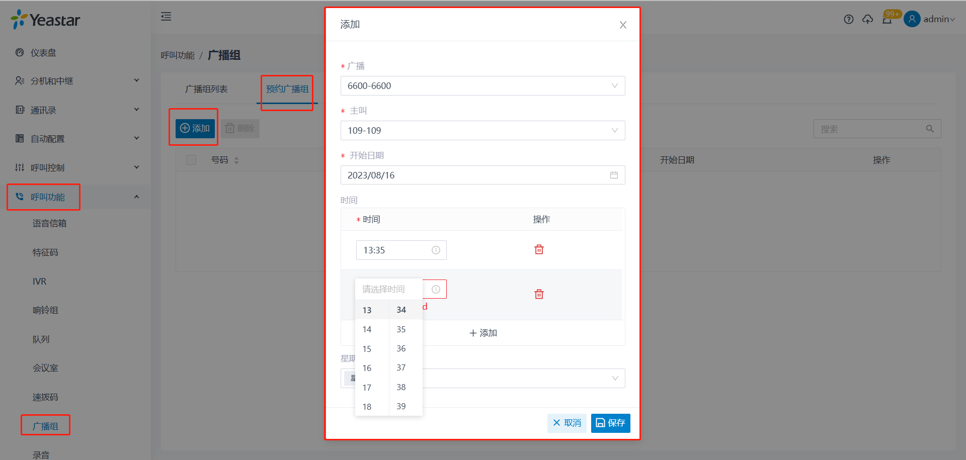
广播：选择一个广播组或对讲组。
主叫：选择广播发起者。
- 分级用户：系统会在指定的时间呼叫该用户。该用户接起电话后，群组人员的电话以免提模式自动应答。
- None：PBX 发起广播。PBX 在指定的时间呼叫群组人员，并播放指定的提示音。提示音播放结束后，PBX 挂断电话。此设置适用学校上下课铃声、教堂钟声等场景。
开始日期：设置该预约广播组的生效日期。
时间：设置该预约广播组的生效时间。
星期：设置固定在每周的星期几发起该广播。

- 使用方式
将广播号码设置速拨键，实现一键广播功能
登录话机web界面--》电话--》账号键--》设置速拨
